Capítulo 2A: Tu día en la escuela - VOCABULARIO
¿Qué clases tienes? | What classes do you have? | ¿Qué necesitas para tus clases? | What do you need for your classes?
 | I have |  | I need
 | you have |  | you need
 |  |  | calculator
 | lunch |  | folder
 | class |  | 3-ring binder
 | ...class |  | notebook
 | art |  | dictionary
 | Spanish |  | pencil
 | science |  | colored pencils
 | social studies |  | (text)book
 | physical education |  | markers
 | English |  | backpack
 | mathematics |  | paper
 | technology / computers |  | glue
 | schedule |  | pen
 | in the … hour (class period) |  | ruler
 | homework |  | athletic clothing
 | quiz |  | pencil sharpener
 | test |  | scissors
To describe school activities |  | ¿Cómo es la clase? | What is your class like?
 | to teach |  | boring
 | to study |  | difficult; hard
 | to talk |  | fun
¿Qué clase tienes en la … hora? | What class do you have in … period? |  | easy
 | first hour |  | my favorite
 | second hour |  | interesting
 | third hour |  | more...than
 | fourth hour |  | practical
 | fifth hour | Other useful words
 | sixth hour |  | Let's see...
 | seventh hour |  | a lot
 | eighth hour |  | for
 | ninth hour |  | Who?
 | tenth hour |  | I have
 |  |  | You have
Additional vocab or notes:
____________________________________________________________________________________________________________________________________________________________________________________
GRAMÁTICA NOTES – Use as reference
Subject Pronouns
- The subject pronoun of the sentence tells who is doing the action. It is often a name. (Example: Ana baila.)
- Subject pronouns replace people’s names to say who is doing an action. (Example: Ella baila.)
- Here are the Spanish subject pronouns:

  - Yo
  - Tú
  - Él, Ella, Usted
  - Nosotros/as
  - Vosotros/as (Spain)
  - Ellos, Ellas, Ustedes

- Vosotros/as are primarily used in Spain.
- Usted and ustedes are formal forms that are used with people you address with a title, such as señor and doctor.
- In Latin America, ustedes is also used when addressing two or more people you call tú individually.

Present tense of –AR verbs
- An infinitive is the most basic form of a verb. In English, infinitives have the word “to” in front of them. (Example: to talk, to sing, to practice)
- In Spanish, infinitives end in –AR, -ER, or –IR. (Example: hablar, cantar, practicar)
- The largest number of Spanish infinitives end in –AR.
- To create the present tense of most of these verbs, do the following:
  - Drop the –AR from the stem: habl-, cant-, practic-, etc.
  - Then add the verb endings:

    - Yo: (o)
    - Tú: (as)
    - Él, Ella, Usted: (a)
    - Nosotros/as: (amos)
    - Vosotros/as: (áis)
    - Ellos, Ellas, Ustedes: (an)

- In Spanish, the present tense form of a verb can be translated into English in two ways:
  - Yo hablo español. I speak Spanish. -OR- I am speaking Spanish.
- The verb endings always indicate who is doing the action. In this case, they tell who is speaking. Because of this, you can often use the verb without a subject (**unless it’s 3rd person)
  - Hablo inglés.
  - ¿Hablas francés?
- Subject pronouns are often used for emphasis or clarification.
  - Ella habla inglés, pero él habla español.
- And lastly, verbs DO NOT HAVE GENDER.

LAS TAREAS

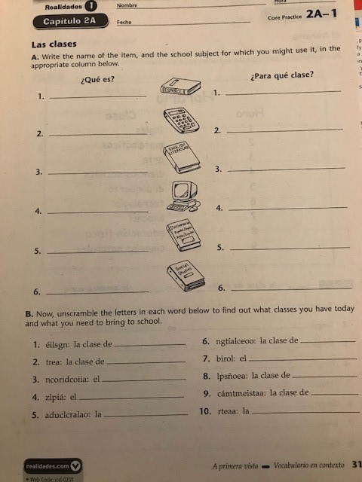
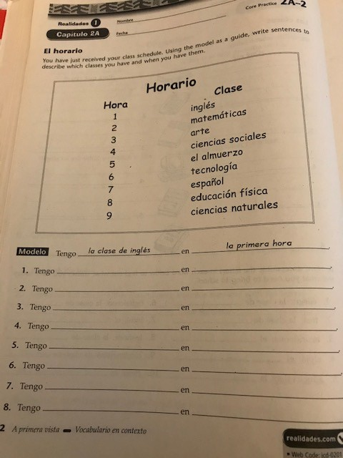

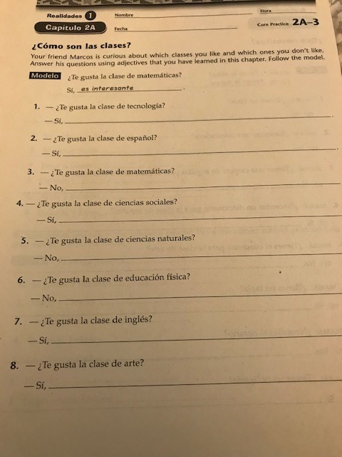

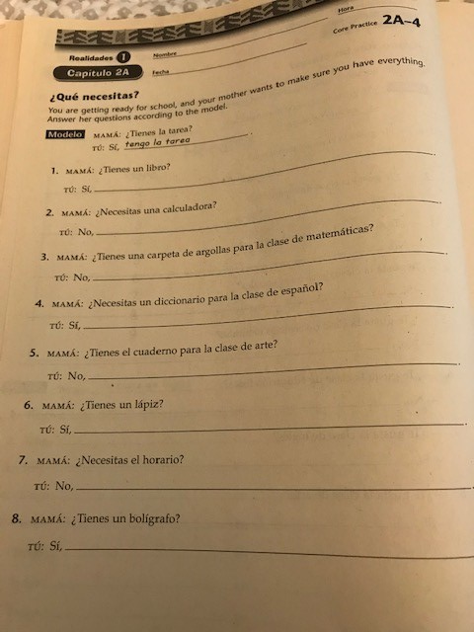

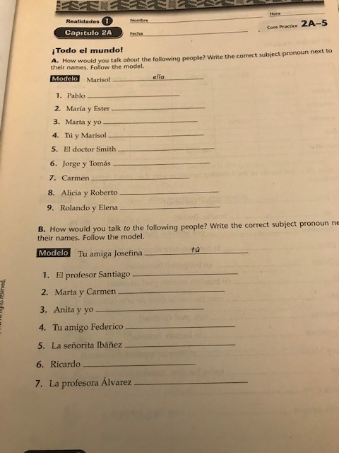

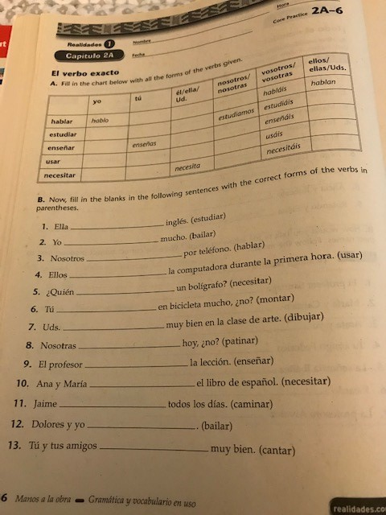

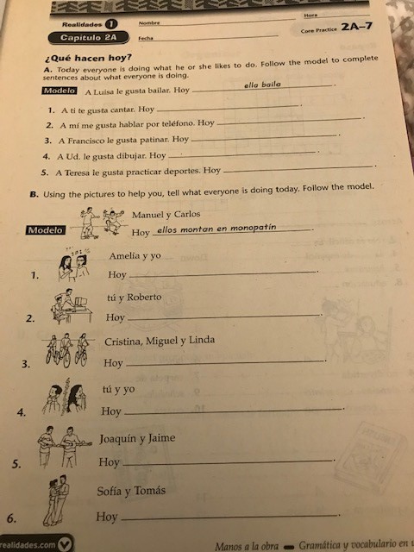

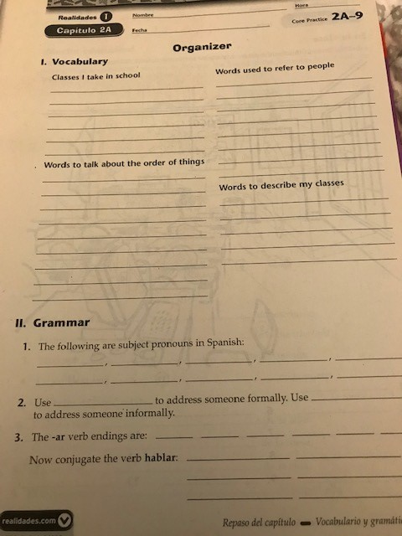

VIDEOHISTORIA
As you watch, what is the situation? Jot down major events in the episode.

¿Comprendes?

- Claudia tiene un día difícil en el colegio (high school). ¿Por qué?
  - Claudia no le gusta su colegio.
  - Claudia no tiene amigos.
  - Ella tiene problemas con el horario.
  - Claudia no le gusta la clase de matemáticas.

- ¿En qué hora tiene Claudia la clase de matemáticas?
  - en la primera hora
  - en la tercera hora
  - en la quinta hora
  - todas las horas

- Claudia habla con la persona que hace (makes) el horario. ¿Cómo se llama?
  - Sra. Santoro
  - Sr. López
  - Srta. García
  - Sr. Treviño

- Para Teresa la clase de inglés es…
  - aburrida
  - interesante
  - fantástica
  - difícil

- En la tercera hora Claudia piensa que (thinks that) las matemáticas son aburridas porque…
  - es el primer día de clases.
  - la profesora es muy divertida.
  - tiene seis clases de matemáticas hoy.
  - no comprende las matemáticas.

- La clase de matemáticas es muy fácil para Claudia. cierto falso
- Teresa habla con Sr. Treviño del problema con su horario. cierto falso
- Teresa y Claudia tienen el almuerzo a la misma (same) hora. cierto falso
- Teresa tiene la clase de ciencias sociales en la tercera hora. cierto falso
- ¿A qué hora es el almuerzo? (provide a time)

- En la opinión de la profesora, ¿qué es importante para los estudiantes en la clase de matemáticas?

ACTIVIDADES DE COMUNICAR
Audio Act. 5
 | Sí | No
1
2
3
4
5

Audio Act. 6

 | Clase | Profesor(a)
1 | matemáticas | el profesor Pérez
2 | arte | la profesora Muñoz
3 | español | el profesor Cortez
4 | ciencias sociales | la profesora Lenis
5 | almuerzo
6 | ciencias | el profesor Gala
7 | educación física | el profesor Fernández
8 | inglés | la profesora Ochoa

- La clase de _________________________________
- La clase de _________________________________
- La clase de _________________________________
- La clase de _________________________________

Audio Act. 7
Información | Él | Ella | Ellos
Tiene la clase de español en la primera hora.
Tiene la clase de español en la segunda hora.
Tiene una profesora simpática.
Tiene una profesora graciosa.
Tiene una clase de arte en la quinta hora.
Tiene una clase de educación física en la quinta hora.
Practica deportes.
Estudia mucho en la clase de matemáticas.
Es trabajador(a).
Tiene mucha tarea.
Tiene almuerzo a las once y media.

Audio Act. 8
Actividad | Eva | David | Raquel | José | Yo
studies
uses the computer
watches tv
rides a bike
paints
practices sports
listens to music

Audio Act. 9
Estudiante | Característica(s) de la personalidad | Clase favorite | Actividades favoritas
Jorge
Luz (f)
Marco
Cristina

Writing Act. 10: Your classmates are curious about your schedule at school. Using complete sentences, tell them what classes you have during the day. Follow the model.
Modelo: Yo tengo la clase de inglés en la segunda hora.
- ___________________________________________________________________________________
- ___________________________________________________________________________________
- ___________________________________________________________________________________
- ___________________________________________________________________________________
- ___________________________________________________________________________________
- ___________________________________________________________________________________
- ___________________________________________________________________________________

Writing Act. 11: Answer the following questions using the subject pronoun suggested by the subjects in parentheses.
- ¿Quién habla con Teresa? (Rylie)
- ¿Quién habla con Paco? (Charlie)
- ¿Quiénes hablan? (Elizabeth y Sydney)
- ¿Cómo es Sr. Fasika?
- James, ¿tienes la clase de arte en la primera hora? (no)
- ¿Ava y yo somos buenas amigas? (sí)
Writing Act. 12: A new student at your school has come to you for information about how things work at you school and what your day is like. Answer the student’s questions truthfully in complete sentences. Follow the model.
Modelo: ¿La secretaria habla mucho por teléfono?
Sí, ella habla mucho.

- ¿Estudias inglés en la primera hora?
- ¿Quién enseña la clase de matemáticas?
- ¿Necesito un diccionario para la clase de arte?
- ¿Cantas en el coro?
- ¿Pasas mucho tiempo en la cafetería?
- ¿Ustedes practican deportes en la clase de educación física?
- ¿Los estudiantes usan las computadoras en la clase de ciencias naturales?
- ¿Ustedes bailan en la clase de español?
- ¿Los profesores tocan el piano en la clase de música?
- ¿Los estudiantes hablan mucho en la clase de francés?

Writing Act. 13
- List two classes you have, when you have them, and who the teacher is.
 | Clase | Hora | Profesor(a)
1
2

- Now write complete sentences about whether or not you like each class from Part A. Make sure to tell why you do or do not like each class.

Clase 1:

Clase 2:

- Now, using the information from Parts A and B, write a paragraph about one of the classes. Make sure to tell the name of the class, when you have it, and who the teacher is. You should also describe your teacher, tell what you do in the class, and say whether or not you like the class.

